洪 水 预 警

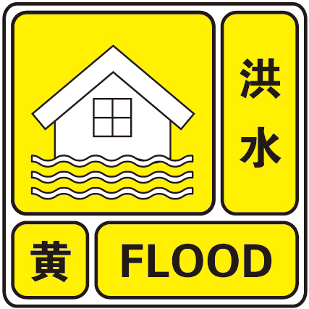

2024年第3号

签发人：李 松

受降水和上游来水影响，浑河黄腊坨水文站7月27日8时水位16.19米（相应流量1370立方米每秒），水势涨。根据《辽宁省洪水预警发布管理办法》的规定，辽宁省水文局发布洪水黄色预警，请沿河各有关单位及社会公众加强防范。

辽宁省水文局
7月27日8时10分

